Настраиваемый интерфейс BAS
Обзор
По умолчанию BAS генерирует пользовательский интерфейс автоматически. Стандартный интерфейс не требует времени для создания. Он функционален и надежен. Но такой подход имеет несколько недостатков.
- Стандартный интерфейс нельзя настроить. Вы не сможете изменить в нем что-нибудь, как например, изменить метку, поменять цвет какого-нибудь элемента.
- Все боты выглядят одинаково. Данный пункт – следствие предыдущего.
- Стандартный интерфейс имеет два окна: работы с ресурсом и состояния скрипта. Первое появляется перед стартом скрипта, что позволяет юзерам заполнить настройки, второе окно показывает лог, результаты скрипта, состояние браузера и т.д. Такая пользовательская структура скрипта жестко задана и не подлежит изменению.
Настраиваемый пользовательский интерфейс наиболее гибкий, в нем целый список преимуществ:
- Всё является настраиваемым. Вы можете изменить любую кнопку, любую метку, цвета, стили, анимации, фоны – всё! Всего лишь две вещи не могут быть изменены сейчас: генерируемые вашей операционной системой края окон и выскакивающее значки из меню в трее.
- «Вайт лейбл» вашего скрипта не позволит узнать пользователям, что бот создан на платформе BAS. Полная настройка интерфейса придаст вашей программе уникальный вид, который не будет ассоциироваться с BAS.
- Настраиваемый интерфейс базируется на использовании html, javascript, css, веб-фреймворках, сниппетах или библиотеках. Например, вы можете найти библиотеку javascript для создания сетки и визуализировать содержимое базы данных.
- Веб-интерфейс имеет богатое API, позволяющее взаимодействовать со скриптом BAS.
Здесь пример того, как может выглядеть настраиваемый интерфейс. Вы можете запустить его прямо внутри браузера. Custom interface demo.

Требования
Здесь перечислен список требований, чтобы начать работу с настраиваемым интерфейсом:
- Во-первых, вам нужно иметь проект для работы. Мы будем использовать скрипт SiteVisitor. Будет лучше, если в скрипте имеются ресурсы, однако это необязательное условие. Настраиваемый интерфейс может быть создан даже без ресурсов.
- Вам нужно скачать BAS и быть премиум-пользователем. Премиум аккаунт требуется для создания веб-интерфейса.
- Ваш проект должен быть защищен. Прочитайте эту статью с инструкцией.

Быстрый старт
Настраиваемый интерфейс хранится в облаке. Данные хранятся онлайн, потому что так вы сможете моментально доставить обновления до каждого пользователя. Чтобы начать работу, вам нужно посетить страничку с настраиваемым интерфейсом. Затем выделите скрипт, чтобы редактировать скрипт, как это показано на картинке:
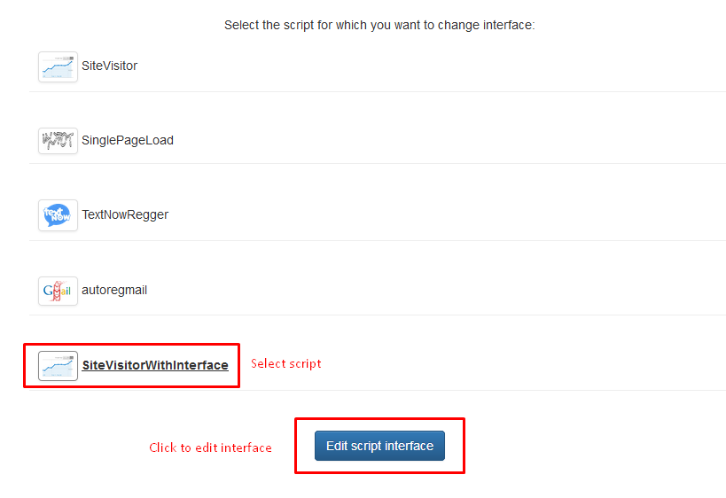
Активируйте веб-интерфейс по следующей ссылке:
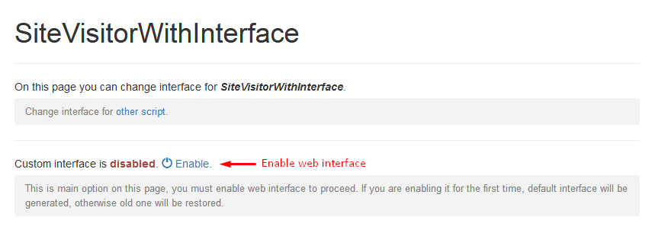
Теперь у вас есть веб-интерфейс, взаимодействующий с вашим скриптом. Стоит отметить, что вам не нужно создавать интерфейс с нуля. Функциональный и неплохо выглядящий интерфейс уже сгенерирован для вас. Чуть позже мы изменим его, но прямо сейчас давайте протестируем его и посмотрим, как он работает.
Чтобы запустить ваш новый интерфейс, нажмите на кнопку «запись», а затем введите ваш логин и пароль:

Если вы не видите окна с веб-интерфейсом, возможно это случилось потому, что имя вашего скрипта внутри проекта не соответствует имени скрипта на сервере. Чтобы исправить это, нажмите на кнопку компиляции (Меню-Сборка-Скомпилировать), измените имя скрипта и скомпилируйте.
Новое окно с пользовательским интерфейсом использует реальные значения ресурсов. Ресурсы, которые введены здесь, обработаются BAS как реальные, здесь так же отображается реальный лог и реальная статистика скрипта. Теперь вы можете отслеживать ваш скрипт или запускать действия шаг за шагом, чтобы заметить, как на это реагирует юзерский интерфейс.
Веб-страничка для настраиваемого интерфейса включает в себя настройки, которые стоят упоминания: доступность интерфейса только для вас или для всех пользователей, отладка интерфейса с помощью браузерных инструментов разработчика, если интерфейс должен быть запущен в реальном или во встроенном браузере.
↓

Посетите данную страничку, чтобы получить больше информации:
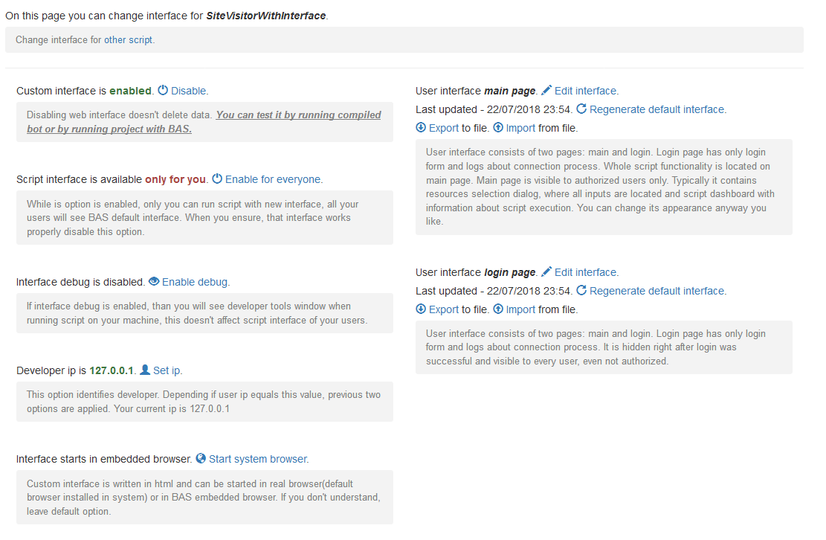

White label, или white labeling, - это процесс покупки коммерческого лейбла, ребрендинга или брендового продукта или услуги, а затем перепродажа его под брендом посредника конечному покупателю.

